ГОСУДАРСТВЕННОЕ БЮДЖЕТНОЕ ПРОФЕССИОНАЛЬНОЕ
ОБРАЗОВАТЕЛЬНОЕ УЧРЕЖДЕНИЕ РЕСПУБЛИКИ ХАКАСИЯ
«ХАКАССКИЙ ПОЛИТЕХНИЧЕСКИЙ КОЛЛЕДЖ»

ОТЧЕТ

по учебной практике
по профессиональному модулю

ПМ.02 ОСУЩЕСТВЛЕНИЕ ИНТЕГРАЦИИ ПРОГРАММНЫХ МОДУЛЕЙ

специальности 09.02.07 Информационные системы и программирование
Квалификация Технический писатель

Студент гр. | ИС(ТП)-31 |  |  |  | Брытчиков А.И.
 |  |  | ^{подпись} |  | ^{Фамилия И.О.}

Руководитель практики  от ГБПОУ РХ ХПК |  |  |  |  |  |  | Головина Е.А.
 | ^{оценка} |  | ^{дата} |  | ^{подпись} |  | ^{Фамилия И.О.}

Абакан 2026

Оглавление
ВВЕДЕНИЕ 3
1 Анализ предметной области 5
1.1 Изучение аналогов 6
1.1.1 Альфа-Банк 6
1.1.2. Тинькофф-Банк 8
1.1.3 ВТБ-Банк 8
1.2 Описание выбранного case-средства 10
2 Построение функциональной архитектуры программного средства 13
2.1 Построение ER-диаграммы 13
2.2 Построение диаграммы Вариантов использования и диаграммы последовательности 16
2.3 Построение диаграммы Деятельности, диаграммы Классов 21
3 Разработка прототипа 26
3.1Разработка макета интерфейса в figma 26
4 Тестирование и оценка качества 27
4.1 Изучение работы в системе контроля версий, настройка 27
4.2 Разработка тестового сценария 31
4.3 Разработка тестовых пакетов 48
ЗАКЛЮЧЕНИЕ 52
Список использованных источников 54
Глоссарий 55
Список аббревиатур 56
Приложение А. Техническое задание 57

ВВЕДЕНИЕ
В современном мире банковские приложения играют ключевую роль в обеспечении удобного и безопасного доступа пользователей к финансовым услугам. Интеграция программных модулей, автоматизация процессов и обеспечение надежности работы систем являются важными аспектами для удовлетворения потребностей клиентов и повышения конкурентоспособности банка.
С каждым годом растет спрос на цифровые банковские решения, которые обеспечивают высокую скорость операций, удобство управления финансами и безопасность данных. В условиях стремительного развития технологий и увеличения числа пользователей, работающих с банковскими приложениями, разработка качественного программного обеспечения становится необходимостью. Актуальность данной работы заключается в создании функционального и безопасного приложения для выполнения финансовых операций, соответствующего современным требованиям рынка.
Целью данной работы является разработка банковского приложения, которое обеспечит удобный доступ клиентов к финансовым операциям и интеграцию внутренних систем банка. Приложение должно быть интуитивно понятным, безопасным и функциональным, соответствовать требованиям пользователей и стандартам качества.
Для достижения поставленной цели необходимо решить следующие задачи:
- Провести анализ предметной области, изучив существующие аналоги и лучшие практики.
- Спроектировать функциональную архитектуру программного средства, включая построение ER-диаграмм и UML-диаграмм.
- Разработать прототип интерфейса приложения с учетом требований к дизайну и пользовательскому опыту.
- Провести тестирование приложения, включая функциональное, нагрузочное и безопасность.
Отчёт представлен на 60 страницах. Приложение представлено на 57-6 0 страницах. Состоит из разделов: анализ, построение, разработка тестирование, содержит 19 рисунков, 67 таблиц.
Раздел «Анализ» содержит описание анализа предметной области.
Раздел «Построение функциональной архитектуры программного средства» содержит описание и построенные диаграммы
Раздел «Разработка прототипа» содержит макет будущего сайта
Раздел «Тестирование и оценка качества» содержат настройку системы контроля версий и тесты.

1 Анализ предметной области
Сбербанк России - является основным кредитором российской экономики и занимает крупнейшую долю на рынке вкладов (На долю Сбербанка приходится 46,4% вкладов населения, 34,7% кредитов физическим лицам и 33,9% кредитов юридическим лицам), а также предлагает широкий спектр банковских и инвестиционных услуг.
Основным акционером и учредителем Сбербанка России является Центральный банк Российской Федерации, который владеет 50% уставного капитала плюс одна голосующая акция. Другими акционерами Банка являются международные и российские инвесторы.
Сбербанк сегодня – это 16 территориальных банков и более 17 тысяч отделений по всей стране, в 83 субъектах Российской Федерации.
В России у Сбербанка более 110 миллионов, а за рубежом услугами Сбербанка пользуются около 11 миллионов человек.
Помимо стран СНГ (Казахстан, Украина и Беларусь), Сбербанк представлен в девяти странах Центральной и Восточной Европы (Sberbank Europe AG, бывший VBI) и в Турции (DenizBank).
В банке создана система удаленных каналов обслуживания, в которую входят:
- онлайн-банкинг «Сбербанк Онлайн» (более 13 млн активных пользователей);
- мобильные приложения «Сбербанк Онлайн» для смартфонов (более 1 млн активных пользователей)
- SMS-сервис «Мобильный банк» (более 17 млн активных пользователей).
- сеть банкоматов и терминалов самообслуживания (более 90 тыс. устройств).
Услуги Сберанка:
- Кредиты: потребительские кредиты, образовательные кредиты ипотечные кредиты, кредитные карты, рефинансирование.
- Вклады: срочные вклады, сберегательный сертификат, вклады онлайн, вклады для расчетов, выплаты асьв, компенсация по вкладам, розыск счетов, специальные (рублевые) счета.
- Банковские карты: кредитные карты, дебетовые карты, карты с индивидуальным дизайном, карты в подарок, социальная карта, универсальная электронная карта.

- Переводы: переводы по россии, переводы за рубеж, платежи, автоплатежи, оплата услуг, оплата налогов, погашение кредитов других банков.
- Инвестиции и ценные бумаги: металлические счета, онлайн брокерские услуги, депозитарное обслуживание, ПИФы, доверительное управление, векселя и сертификаты, выкуп ценных бумаг СССР.
- Страховые и пенсионные программы: страховые программы, пенсионные программы
- Дополнительные услуги: аренда сейфов, драгоценные металлы и монеты, лотереи, наличная валюта.

1.1 Изучение аналогов

1.1.1 Альфа-Банк
Альфа-Банк, основанный в 1990 г., является универсальным банком, осуществляющим все основные виды банковских операций.
Основные направления деятельности Альфа-Банка:
Финансовые услуги. Альфа-Банк предоставляет следующие виды услуг физическим и юридическим лицам: выдает разные виды банковских карт, включая дебетовые, зарплатные и кредитные; открытие расчетных счетов и вкладов, включая накопительные счета и депозиты; удобное дистанционное обслуживание, такое как мобильное приложение для управления финансами, а также интернет-банк для оплаты коммунальных услуг, штрафов ГИБДД и денежных переводов; проведение платежей, включая внесение наличных на карту любого банка и переводы с карты на карту через банкоматы; сервис по погашению кредита через систему быстрых платежей.
Инвестиционные услуги. Альфа-Банк предлагает комплексный спектр инвестиционных предложений, включая услуги брокерского обслуживания, где клиенты могут приобретать ценные бумаги, совершать операции с депозитарными расписками, заниматься маржинальной торговлей и т. д. Также банк предоставляет услуги для компаний-эмитентов: брокеры анализируют и оценивают акции, оказывают помощь в организации выпуска ценных бумаг на различных рынках, включая международные, а также занимаются поиском инвесторов и куплей-продажей акций для оптимизации структуры уставного капитала. Кроме того, банк предоставляет консультационные услуги: специалисты банка готовы дать рекомендации по вопросам проведения сделок, выбора наиболее эффективных торговых и финансовых инструментов, а также помочь в формировании оптимального портфеля ценных бумаг.
Цифровые и инновационные сервисы. Перечислим основные цифровые услуги, предоставляемые Альфа-Банком. К ним относятся цифровые банковские услуги, которые позволяют клиентам осуществлять платежи, переводы, управлять своими счетами и кредитами через мобильное приложение и интернет-банк. Банк использует искусственный интеллект и аналитику для оптимизации бизнес-процессов, оценки рисков и предоставления персонализированных услуг клиентам. Также реализована поддержка мобильных платежей и бесконтактных технологий. Для бизнеса доступен персонализированный интернет-банк под названием «Альфа-Бизнес». В области кибербезопасности реализован проект, включающий внедрение системы многофакторной аутентификации пользователей Indeed Access Manager (Indeed AM).
Социальные и образовательные программы. Пакет проектов Альфа-Банка в этой сфере включает следующие инициативы: «Альфа-Шанс» — стипендиальная программа, направленная на поддержку одаренной молодежи. В ней участвуют студенты третьего и четвертого курсов, которые делятся своими достижениями и планами. Каждый год 30 лучших российских студентов получают по 300 тысяч рублей на реализацию своих проектов. «Альфа-Друг» — это бот-помощник в Telegram и горячая линия, предназначенная для оказания помощи животным в трудных ситуациях. Dog-Friendly Fridays — инициатива для сотрудников Альфа-Банка, позволяющая им брать своих собак на работу по пятницам. «Альфа-Спорт» — программа, направленная на популяризацию спорта и здорового образа жизни. Банк организует благотворительные мероприятия, поддерживает спортивные соревнования и проводит тренировки для сотрудников по таким видам спорта, как хоккей и бег.
Альфа-Банк — это крупный и надежный универсальный банк с богатым опытом работы с 1990 года, предлагающий широкий спектр современных финансовых, инвестиционных и цифровых услуг.

1.1.2. Тинькофф-Банк
Т-Банк — финансовая онлайн-экосистема, объединяющая полный спектр финансовых услуг для частных лиц и бизнеса. Особое внимание Т-Банк уделяет развитию лайфстайл-банкинга: экосистема дает клиентам возможность анализировать и планировать личные траты, инвестировать сбережения, получать бонусы в рамках программ лояльности, бронировать путешествия, покупать билеты в кино, бронировать столики в ресторанах и делать многое другое.
Все сервисы Т-Банка доступны через мобильные приложения и сайт tbank.ru. Т-Банк не имеет отделений. Сеть собственных представителей позволяет доставлять продукты клиентам компании в любой регион страны в кратчайшие сроки, в онлайн-каналах и контакт-центре клиенты получают все необходимые консультации и сервис 24/7. Т-Банк реализует стратегию AI Banking и активно задействует технологии искусственного интеллекта и машинного обучения.
На сегодня банк предлагает следующие продукты для физических лиц:
- банковские карты, дебетовые и кредитные;
- вклады;
- кредиты, в том числе и ипотека;
- инвестирование и страхование.
- Для бизнеса, ИП и юридических лиц:
- открытие и ведение расчетных счетов;
- эквайринг;
- онлайн-кассы;
- ведение бухгалтерии и конструктор сайтов;
- корпоративные карты и зарплатные проекты.
Т-Банк предлагает современную и удобную цифровую экосистему с широким спектром услуг, что делает его привлекательным для клиентов

1.1.3 ВТБ-Банк
Банк ВТБ – системообразующий универсальный российский банк, один из лидеров рынка финансовых услуг. Банк работает со всеми категориями клиентов – крупным, средним и малым бизнесом, индивидуальными предпринимателями, самозанятыми и физическими лицами
Основные направления деятельности банка ВТБ. Банк ВТБ постоянно расширяет спектр предоставляемых услуг, адаптируясь к потребностям клиентов и рыночным условиям. Организация разработала комплексную систему обслуживания, отвечающую самым высоким международным стандартам.
- Розничный бизнес: обслуживание физических лиц, включая кредитование, депозиты, карточные продукты и страхование.
- Корпоративно-инвестиционный бизнес: комплексные решения для ИП и юридических лиц любого масштаба.
- Операции на финансовых рынках: торговля валютой, ценными бумагами, цифровыми финансовыми активами.
- Инвестиционные услуги: брокерское обслуживание, доверительное управление, структурные продукты.
- Международный бизнес: поддержка внешнеэкономической деятельности клиентов.
Популярные услуги банка ВТБ для физических лиц. ВТБ предоставляет комплексные финансовые решения для частных клиентов — от базовых банковских операций до инвестиционных продуктов.
- Вклады и накопительные счета. ВТБ предлагает срочные вклады с повышенными ставками и накопительные счета с ежедневным начислением процентов. Для пенсионеров и зарплатных клиентов действуют специальные условия. Также доступно открытие мультивалютных вкладов для диверсификации сбережений.
- Кредитные продукты. Банк реализует программы потребительского кредитования с гибкими условиями и выдает различные виды льготных ипотек с государственной поддержкой. Клиентам доступны автокредиты с возможностью отсрочки платежа, а также услуги по рефинансированию существующих кредитов на выгодных условиях.
- Банковские карты.В линейке карточных продуктов представлены дебетовые карты с индивидуальным дизайном, кредитные карты с льготным периодом, премиальные карты с расширенным страховым покрытием и цифровые карты для бесконтактных платежей.
- Инвестиционные продукты. Что касается инвестиционных продуктов, клиентам доступно брокерское обслуживание на фондовом рынке, доверительное управление активами, открытие индивидуальных инвестиционных счетов и структурные продукты с защитой капитала.
- Страховые услуги.Банк также предоставляет комплексную страховую защиту, включающую страхование жизни и здоровья, страхование имущества, страхование путешественников и инвестиционное страхование жизни для долгосрочного финансового планирования.
Банк ВТБ — надежный и универсальный финансовый институт, предлагающий широкий спектр услуг для различных клиентов.

1.2 Описание выбранного case-средства
Draw.io или Diagrams.net — это бесплатный инструмент для создания диаграмм. С его помощью можно рисовать блок-схемы, ментальные карты, организационные структуры и многое другое. У сервиса простой интерфейс и большая библиотека шаблонов. Пользоваться им можно прямо в браузере или через приложение для Windows, macOS и Linux.
Основные функции онлайн-сервиса
Моделирование бизнес-процессов. Сервис поддерживает различные нотации, в том числе BPMN (Business Process Model and Notation). BPMN — самый распространённый язык моделирования. По сути, с его помощью бизнес-аналитик может визуализировать бизнес-процесс от начала до конца, отразив последовательность шагов и логические ветвления. Например, как выглядит покупка товара или наём сотрудника. Draw.io позволяет делать такие схемы онлайн.
Создание UML-диаграмм. UML (Unified Modeling Language) — это графический язык, в котором каждому символу и фигуре присвоены конкретные значения. Его разработали, чтобы люди из разных стран и компаний могли одинаково читать схемы. Все необходимые для UML элементы есть в Draw.io: стрелки, таблицы, разные виды многоугольников и кругов.
На рисунке 1 показан интерфейс Draw.io
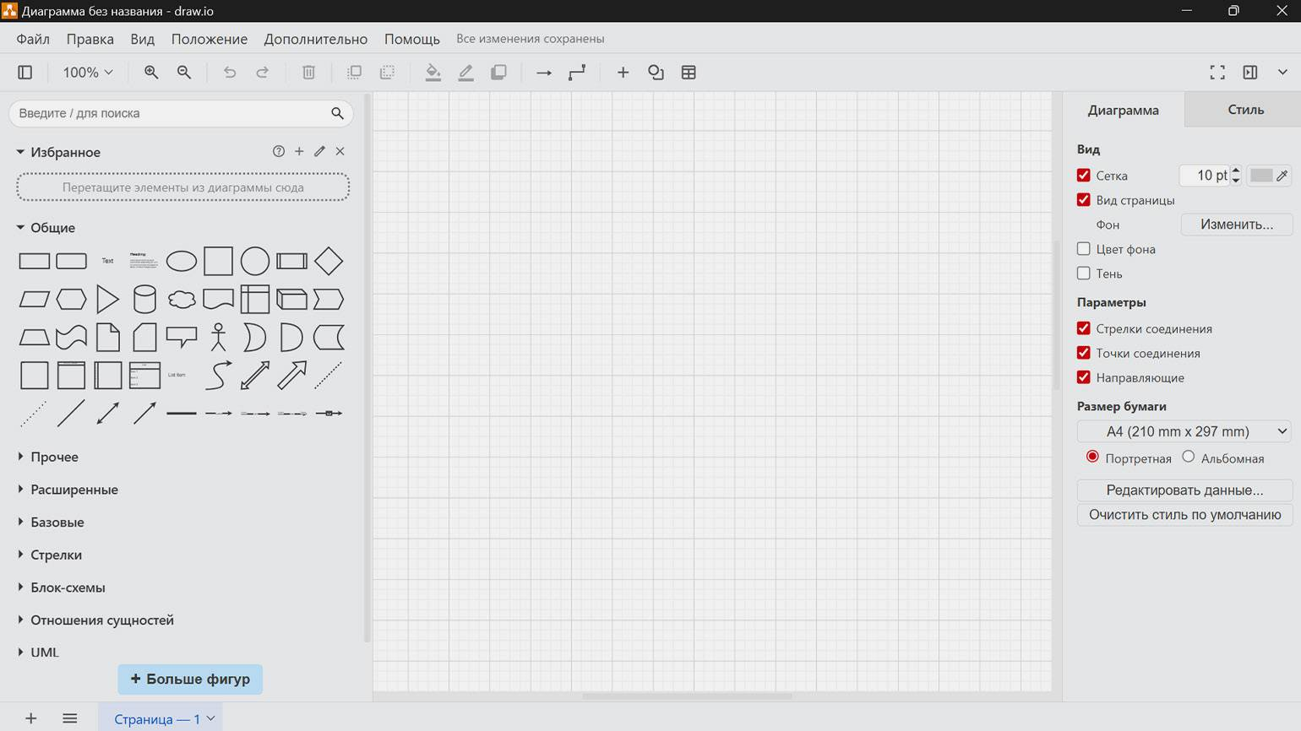
Рисунок 1 — Интерфейс Draw.io

В левой части окна находится панель со стрелками, прямоугольниками, UML-блоками и другими фигурами. Их можно перетаскивать на холст и соединять между собой — для этого у каждого объекта по сторонам есть синие стрелки-наводки. А чтобы создать связь, вам нужно выделить родительский элемент, кликнуть на одну из стрелок и, удерживая левую кнопку мыши, провести курсор к нужному объекту, как показано на рисунке 2

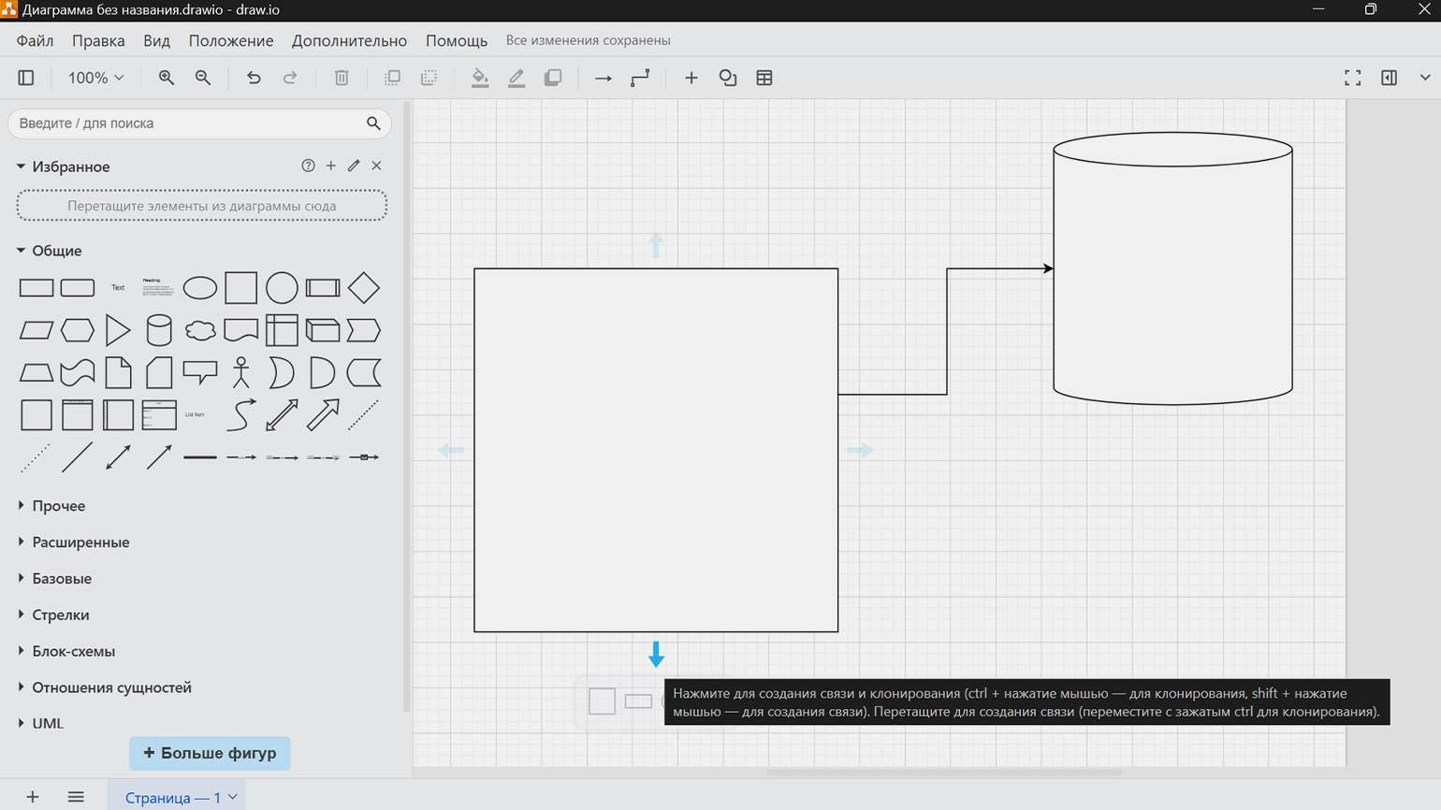
Рисунок 2 — Связь объекта
Преимущества сервиса Draw.io
- Draw.io — это бесплатно. У сервиса открытый исходный код. Его разработали, чтобы улучшить жизнь бизнес-аналитиков и всех, кто работает с графическими редакторами. Так что деньги за использование не берут. Можно прямо сейчас зайти в Draw.io: таблицы, инфографика, диаграммы, блок-схемы — все имеющиеся наборы элементов в открытом доступе.
- Draw.io интуитивно понятный. Инструкции о том, как пользоваться Draw.io, не нужны. Все инструменты внутри сервиса легко найти и применить. Важнее научиться правильно визуализировать бизнес-процессы, запомнить правила и условные обозначения BPMN.
- В сервисе не нужна регистрация.Draw.io не просит почту, телефон, имя и пароль. Достаточно просто указать, где сохранить файл с диаграммой, и больше никаких вопросов. Чтобы зайти на сайт и приступить к работе, нужно 10 секунд.
Диаграмма в нотации Мартина-Чена описывает структуру данных банковской системы, включая сущности, их атрибуты и взаимосвязи. Сущность "Клиент" содержит такие атрибуты, как "ФИО", "ИНН", "Паспортные данные", "Адрес" и "Телефон", а связь "Владеет" связывает клиентов с их банковскими счетами, которые имеют атрибуты "Номер счета", "Баланс", "График платежей" и "Валюта". Счета могут быть связаны с банковскими картами через связь "Привязана", а карты имеют атрибуты, такие как "Номер карты", "Дата открытия", "Тип карты" и "Срок действия". Клиенты также связаны с услугами и каналами обслуживания через связь "Использует", а с банком — через связь "Есть", что отражает наличие клиентов у конкретного банка. Модель данных дополнительно включает кредиты с характеристиками "Сумма кредита", "Процентная ставка" и "Срок", что позволяет структурировать информацию для проектирования базы данных. На рисунке 3 показана нотация Мартина-Чена

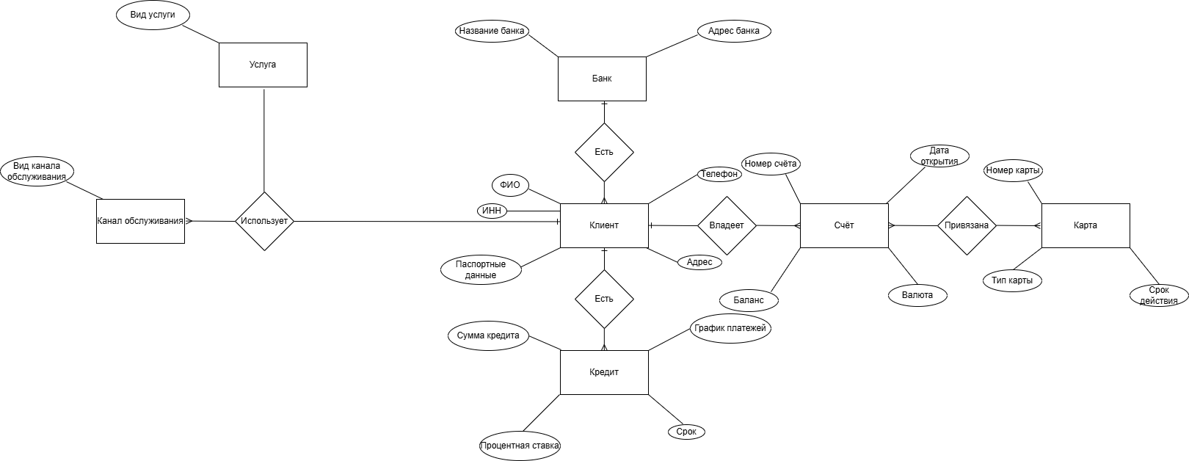
Рисунок 3 — Нотация Мартина-Чена

2 Построение функциональной архитектуры программного средства

2.1 Построение ER-диаграммы

На рисунке 4 показана ER-диаграмма. Эта диаграмма описывает структуру базы данных банковской системы. Она отображает сущности, такие как Клиент, Счет, Банк, Карта и Кредит, а также их атрибуты. С помощью связей между таблицами показана логика взаимодействия данных, например, принадлежность счета конкретному клиенту. Диаграмма определяет ключевые идентификаторы (ID) для обеспечения уникальности каждой записи.
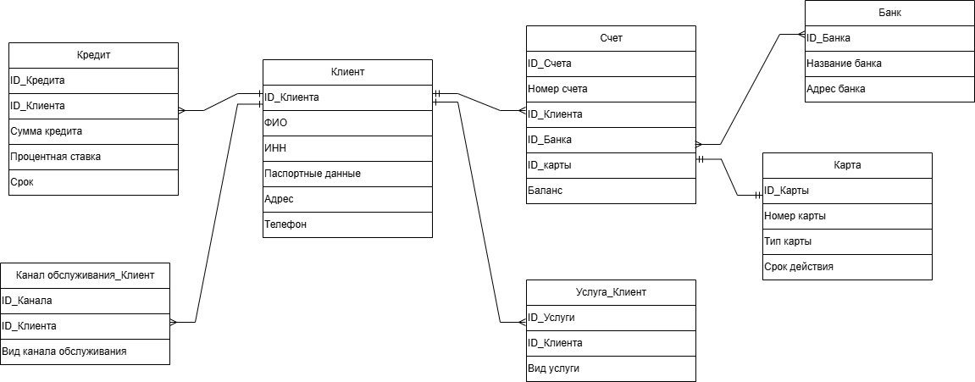
Рисунок 4 — ER-диаграмма
В таблице 1 представлено персональные и контактные данные клиентов банка.
Таблица 1 - Клиент
Название | Тип | Описание
ID_Клиента | integer | Первичный ключ
ФИО | text | Полное имя клиента
ИНН | varchar(255) | Идентификационный номер налогоплательщика
Паспортные данные | varchar(255) | Данные документа, удостоверяющего личность
Адрес | varchar(255) | Адрес проживания
Телефон | varchar(255) | Контактный номер телефона

В таблице 2 представлены сведения о кредитных договорах, включая суммы, процентные ставки и сроки займа.
Таблица 2 - Кредит
Название | Тип | Описание
ID_Кредита | integer | Первичный ключ
ID_Клиента | integer | Внешний ключ, ссылается на таблицу «Клиент»
Сумма кредита | decimal | Общая сумма займа
Процентная ставка | decimal | Размер годовой процентной ставки
Срок | integer | Срок кредитования

В таблице 3 представлены данные о каналах обслуживания, через которые клиент взаимодействует с банком.
Таблица 3 - Канал обслуживания_Клиент
Название | Тип | Описание
ID_Канала | integer | Первичный ключ
ID_Клиента | integer | Внешний ключ, ссылается на таблицу «Клиент»
Вид канала обслуживания | varchar(255) | Способ взаимодействия с клиентом

В таблице 4 представлены сведения о банковских счетах, их текущем балансе и связях с клиентом, банком и картой.
Таблица 4 - Счет
Название | Тип | Описание
ID_Счета | integer | Первичный ключ
Номер счета | varchar(255) | Уникальный номер банковского счета
ID_Клиента | integer | Внешний ключ, ссылается на таблицу «Клиент»
ID_Банка | integer | Внешний ключ, ссылается на таблицу «Банк»
ID_карты | integer | Внешний ключ, ссылается на таблицу «Карта»
Баланс | decimal | Остаток денежных средств на счете

В таблице 5 представлены данные о конкретных банковских услугах, предоставленных клиенту.
Таблица 5 - Услуга_Клиент
Название | Тип | Описание
ID_Услуги | integer | Первичный ключ
ID_Клиента | integer | Внешний ключ, ссылается на таблицу «Клиент»
Вид услуги | varchar(255) | Наименование предоставляемой услуги

В таблице 6 представлены реквизиты банковских организаций, такие как наименование и адрес.
Таблица 6 — Банк
Название | Тип | Описание
ID_Банка | integer | Первичный ключ
Название банка | varchar(255) | Официальное наименование организации
Адрес банка | varchar(255) | Юридический адрес отделения

В таблице 7 представлены технические характеристики банковских карт, включая их номера, типы и сроки действия.
Таблица 7 — Карта
Название | Тип | Описание
ID_Карты | integer | Первичный ключ
Номер карты | varchar(255) | Уникальный номер пластиковой карты
Тип карты | varchar(255) | Категория карты (дебетовая/кредитная и т.д.)
Срок действия | date | Дата истечения срока действия карты

2.2 Построение диаграммы Вариантов использования и диаграммы последовательности
На рисунке 5 показана диаграмма вариантов использования. Данная диаграмма визуализирует функциональные возможности системы и роли пользователей. Основными акторами здесь выступают Клиент и Сотрудник банка. Схема демонстрирует набор доступных действий, таких как открытие счета, оформление кредита или заказ карты. Линии показывают, какие именно операции может инициировать каждый из участников процесса.

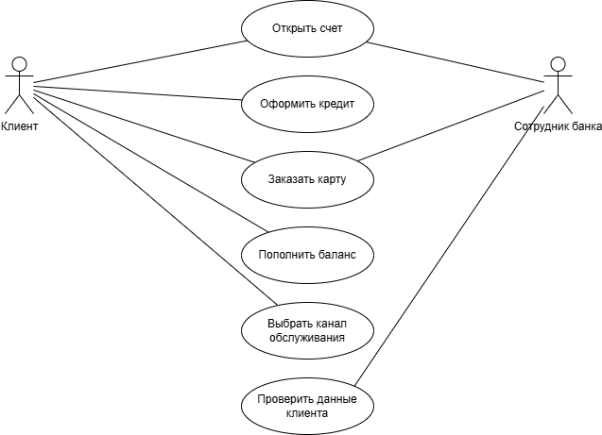
Рисунок 5 — Диаграмма вариантов использования
Таблица прецедентов
Актер | Вариант использования
Клиент | Открыть счет
Клиент | Оформить кредит
Клиент | Заказать карту
Клиент | Пополнить баланс
Клиент | Выбрать канал обслуживания
Сотрудник банка | Открыть счет
Сотрудник банка | Заказать карту
Сотрудник банка | Проверить данные клиента

В результате создания диаграммы вариантов использования и таблицы прецедентов, получили таблицу сценариев.

Таблица сценариев
Действия пользователя | Реакция системы
Клиент заполняет заявку на открытие счета. | Система проверяет данные клиента и создает счет.
Клиент подает заявку на кредит. | Система проверяет кредитоспособность клиента.
Клиент выбирает тип карты и заполняет заявку. | Система оформляет заказ карты и отправляет уведомление.
Клиент вводит сумму для пополнения счета. | Система зачисляет средства на счет клиента.
Клиент выбирает удобный канал обслуживания (онлайн/офлайн). | Система фиксирует выбор клиента.
Сотрудник банка запрашивает данные клиента. | Система отображает информацию о клиенте.

На рисунке 6 показана диаграмма последовательности для варианта использования «Открыть счёт». Процесс начинается с того, что Клиент подает запрос на открытие счета Сотруднику банка. Сотрудник передает данные в Банковскую систему для их проверки. После подтверждения валидности данных система дает команду на создание счета. В завершение процесса Сотрудник передает Клиенту реквизиты готового счета.

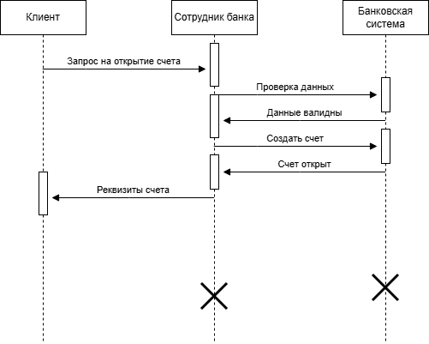
Рисунок 6 — Диаграмма последовательности для варианта использования «Открыть счёт»

На рисунке 7 показана диаграмма последовательности для варианта использования «Оформление кредита». Клиент инициирует процесс, подавая заявку на кредит Сотруднику банка. Сотрудник направляет запрос в «Кредитный конвейер» для проведения скоринга. Система возвращает решение об одобрении кредита Сотруднику банка. Затем Клиент получает уведомление и подписывает договор с Сотрудником. Финальным этапом является зачисление денежных средств через кредитный конвейер.

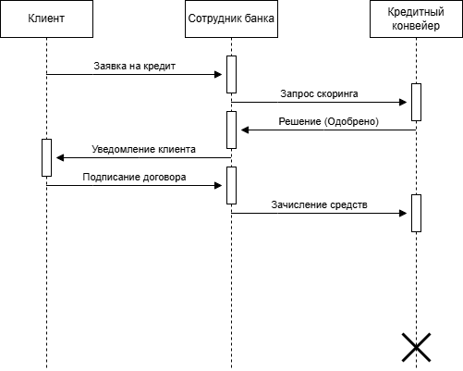
Рисунок 7 — Диаграмма последовательности для варианта использования «Оформить кредит»
На рисунке 8 показана диаграмма последовательности для варианта использования «Заказать карту». Процесс запускается, когда Клиент обращается к Сотруднику банка с запросом на выпуск карты. Сотрудник передает этот запрос в Систему выпуска карт. Система выполняет операцию по созданию карты и отправляет подтверждение заказа обратно Сотруднику. Сотрудник информирует Клиента о сроках готовности карты. В конце процесса Клиент получает приглашение забрать готовую карту.

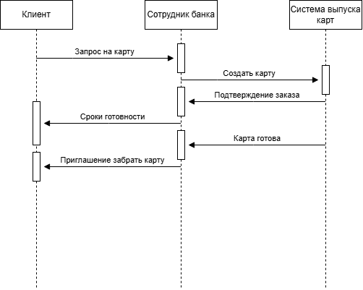
Рисунок 8 — Диаграмма последовательности для варианта использования «Заказать карту»

2.3 Построение диаграммы Деятельности, диаграммы Классов

На рисунке 9 показана диаграмма классов. Эта диаграмма описывает статическую структуру системы и взаимосвязи между объектами. Она определяет сущности «Клиент», «Сотрудник», «Счёт» и «Кредит», а также их атрибуты. Диаграмма показывает методы, которые могут выполнять эти объекты, такие как «запрос на открытие счета» или «расчет платежа». Линии связи демонстрируют логику отношений: принадлежность счета конкретному клиенту.

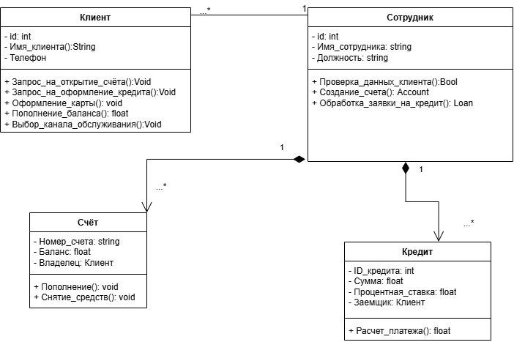
Рисунок 9— Диаграмма классов

На рисунке 10 показана диаграмма активности получения клиентом услуги. Данная диаграмма визуализирует логику бизнес-процесса и алгоритм принятия решений. Она описывает последовательность шагов: от входа клиента на сайт до выполнения административных задач (транзакции, обновление, логирование).

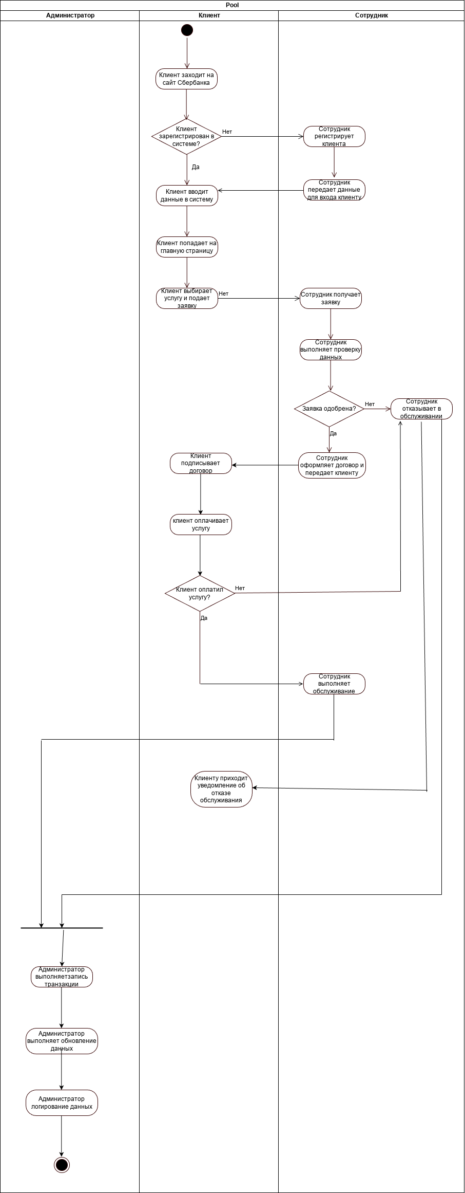
Рисунок 10 — Диаграмма активности получения клиентом услуги
На рисунке 11 показана диаграмма состояний для перевода денег контакту. Эта диаграмма описывает движение информации между внешними сущностями и системой. Основным узлом является «Сбербанк Онлайн (Система)», которая выступает в роли центрального процессора данных. Потоки включают запросы на проведение операций и получение реквизитов от Клиента. Система передает запросы на авторизацию платежному шлюзу (МИР/СБП) и получает от него статус выполнения (OK/Error). Также показан поток передачи кода подтверждения через сервис SMS/Push для верификации транзакции. В конечном итоге, информация о чеке, балансе и уведомлениях возвращается обратно Клиенту, замыкая цикл движения данных.
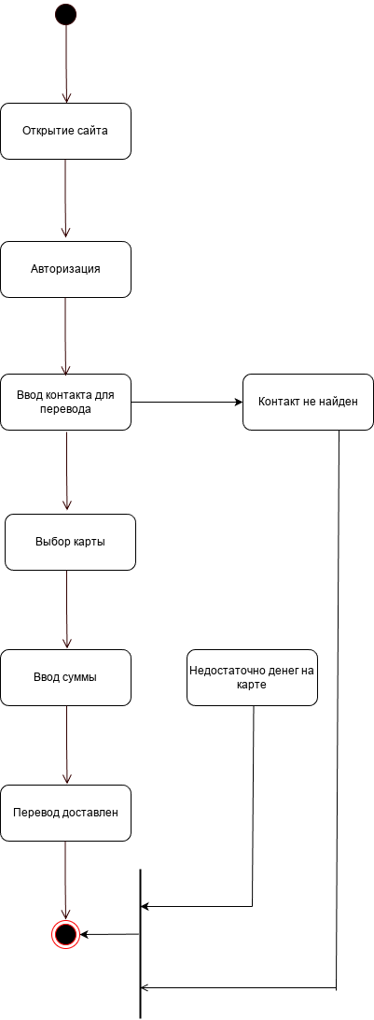

Рисунок 11 — Диаграмма состояний для перевода денег контакту
На рисунке 12 показана DFD диаграмма для оплаты банком. Эта диаграмма описывает движение информации между внешними сущностями и системой. Основным узлом является «Сбербанк Онлайн (Система)», которая выступает в роли центрального процессора данных. Потоки включают запросы на проведение операций и получение реквизитов от Клиента. Система передает запросы на авторизацию платежному шлюзу (МИР/СБП) и получает от него статус выполнения (OK/Error). Также показан поток передачи кода подтверждения через сервис SMS/Push для верификации транзакции. В конечном итоге, информация о чеке, балансе и уведомлениях возвращается обратно Клиенту, замыкая цикл движения данных.

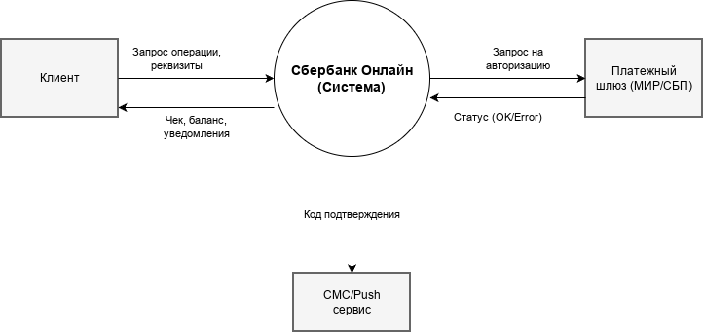
Рисунок 12 — DFD диаграмма для оплаты банком

3 Разработка прототипа

3.1Разработка макета интерфейса в figma
На рисунке 13 показан макет веб-сайта Сбербанк. Верхняя часть содержит элемент навигации или поиска, выделенный фиолетовым цветом. Центральный блок отображает данные карт и бонусов. Нижний крупный баннер содержит маркетинговый текст, призывающий к путешествиям, и служит рекламным акцентом. Самым важным элементом является яркая кнопка действия «Оформить кредит», которая направляет пользователя к началу оформления кредита на путешествие.
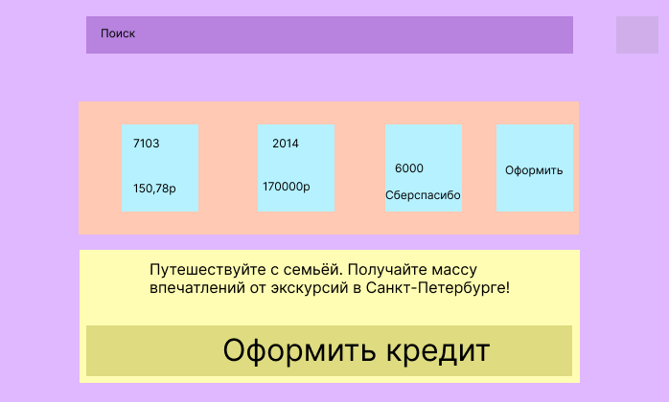
Рисунок 13 — Макет веб-сайта Сбербанк

4 Тестирование и оценка качества

4.1 Изучение работы в системе контроля версий, настройка
На рисунке 15 зафиксирован процесс выполнения интерактивной сессии в консоли управления Git Bash. В ходе выполнения команды gh auth login была произведена последовательная настройка параметров удаленного хоста и протокола передачи данных HTTPS. Рисунок демонстрирует этап верификации пользователя через ввод персонального токена доступа (Personal Access Token) с последующим подтверждением прав доступа. Итогом сессии является успешная аутентификация учетной записи asphaltovich в системе. Данный лог подтверждает корректное выполнение конфигурационных действий в среде Git Bash.
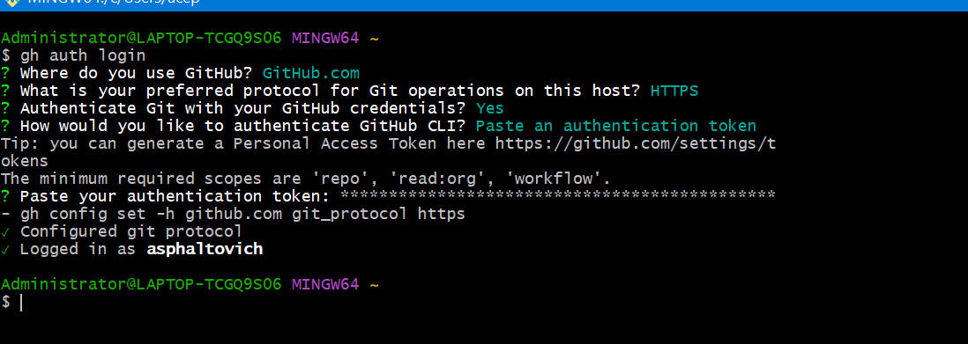
Рисунок 15 — Процесс выполнения интерактивной сессии в консоли управления Git Bash
Далее создается репозиторий командой gh repo create my-new-repo --public --description "Это мой новый репозиторий". К сожалению, снимок этой команды утерян бнзвозвратно. На рисунке 16 показан созданный репозиторий.
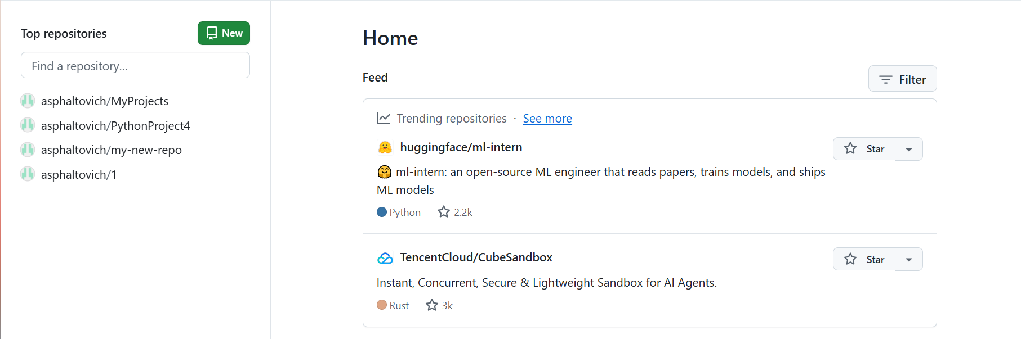
Рисунок 16 — Созданный репозиторий

На рисунке 17 зафиксирован лог выполнения команд Git в терминале Git Bash. Процесс начинается с инициализации нового репозитория командой git init в директории /d/УП. Далее произведено добавление файлов в индекс и создание коммита с сообщением «добавлены файлы», при этом в логе отображается список созданных PNG-изображений. В завершение видна ошибка выполнения команды git push, связанная с тем, что ветка main не соответствует ни одному из референсов в удаленном репозитории. Данный скриншот демонстрирует успешное локальное создание коммита, но неудачную попытку синхронизации с удаленным сервером.
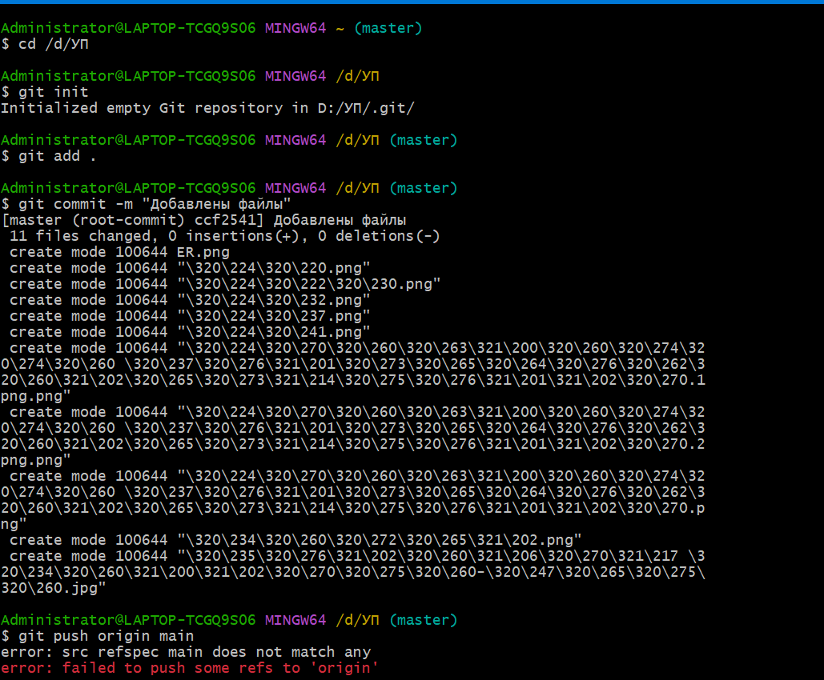
Рисунок 17 — лог выполнения команд Git в терминале Git Bash
На рисунке 18 зафиксирован процесс исправления ошибки синхронизации Git в терминале Git Bash. Сначала отображена ошибка failed to push, вызванная несоответствием референса main в локальном и удаленном репозиториях. Для решения проблемы нужно переименовать текущую ветку в main и добавил удаленный репозиторий GitHub с помощью команды git remote add origin. После этого была выполнена успешная команда git push -u origin main, которая отправила объекты в удаленный репозиторий. В завершение лога подтверждено создание новой ветки и установка отслеживания ветки main для origin/main
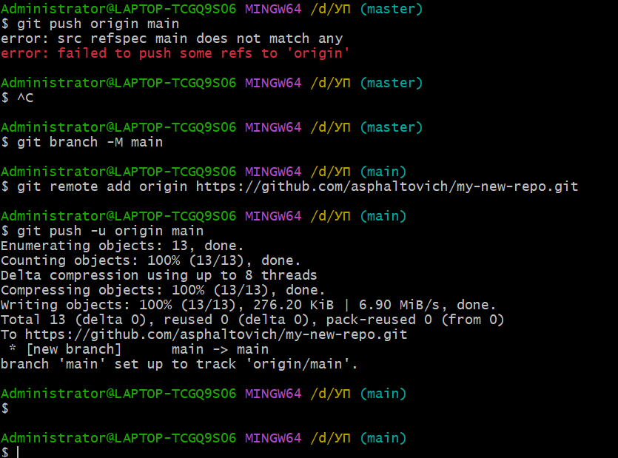
Рисунок 18 — Исправление ошибки в терминале Git Bash
На рисунке 19 показаны добавленные файлы в репозиторий

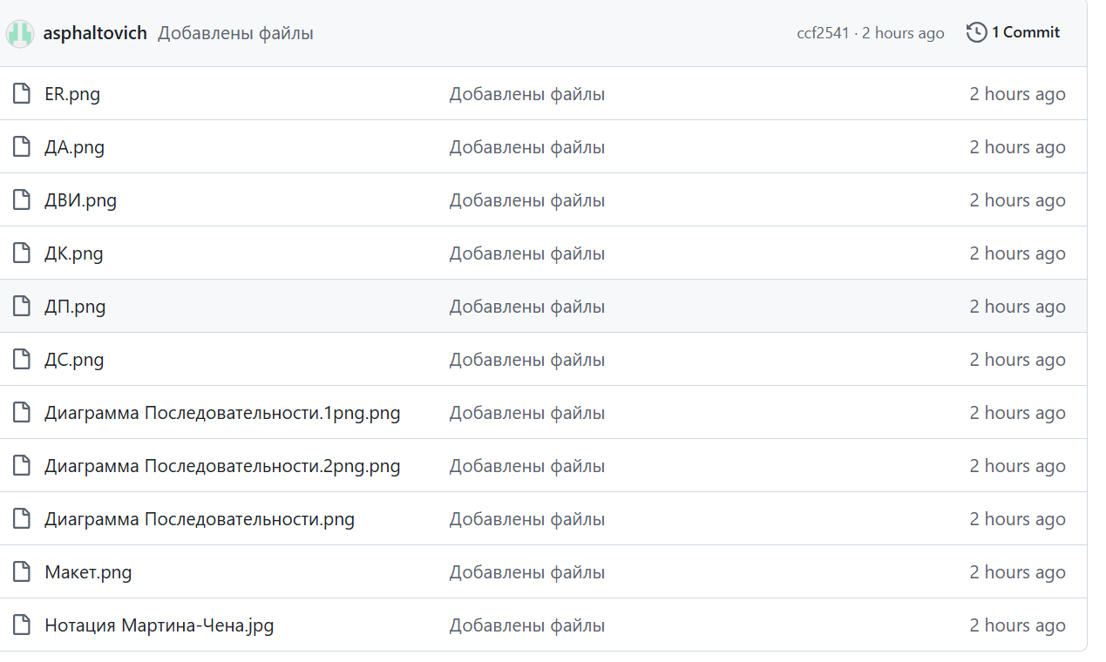
Рисунок 19 — Добавленные файлы в репозиторий

4.2 Разработка тестового сценария
Идентификатор | 1
Название теста | Проверка авторизации
Приоритет | Высокий
Описание | Проверка входа в личный кабинет с валидными данными
Шаги | Открыть сайт sberbank.ru. Нажать кнопку Войти. Ввести номер телефона. Ввести верный пароль.
Входные данные | Логин gjdfg  Пароль = 7djEjb1
Ожидаемый результат | Пользователь авторизован, отображается главная страница с балансом карт
Фактический результат | Как ожидалось
Статус | Пройден успешно

Идентификатор | 2
Название теста | Проверка перевода по номеру телефона (СБП)
Приоритет | Высокий
Описание | Перевод средств внутри системы через СБП
Шаги | Перейти в раздел Платежи. Выбрать Перевод по номеру телефона. Ввести номер получателя. Ввести сумму. Нажать Перевести.
Входные данные | Номер = +79991234567, сумма = 500 руб.
Ожидаемый результат | Деньги списаны со счета, отображается чек об успешной операции
Фактический результат | Как ожидалось
Статус | Пройден успешно
Идентификатор | 3
Название теста | Проверка ввода некорректного пароля
Приоритет | Средний
Описание | Проверка реакции системы на неверный пароль при входе
Шаги | Открыть страницу авторизации. Ввести валидный логин. Ввести неверный пароль. Нажать Войти.
Входные данные | Валидный логин, невалидный пароль
Ожидаемый результат | Ошибка Неверный логин или пароль, доступ к кабинету закрыт
Фактический результат | Как ожидалось
Статус | Пройден успешно
Идентификатор | 4
Название теста | Проверка блокировки карты
Приоритет | Высокий
Описание | Проверка функции мгновенной блокировки карты через личный кабинет
Шаги | Выбрать нужную карту. Нажать кнопку Заблокировать. Подтвердить действие кодом из СМС.
Входные данные | Номер карты, ввод кода из СМС
Ожидаемый результат | Статус карты меняется на Заблокирована, операции по карте невозможны
Фактический результат | Как ожидалось
Статус | Пройден успешно

Идентификатор | 5
Название теста | Проверка изменения лимита на операции
Приоритет | Средний
Описание | Установка нового суточного лимита на снятие наличных
Шаги | Перейти в настройки карты. Выбрать пункт Лимиты. Ввести новое значение суммы. Сохранить изменения.
Входные данные | Новый лимит = 50000 руб.
Ожидаемый результат | Система подтверждает изменение, новый лимит применяется к карте
Фактический результат | Как ожидалось
Статус | Пройден успешно
Идентификатор | 6
Название теста | Проверка запроса реквизитов карты
Приоритет | Низкий
Описание | Проверка возможности просмотра полных реквизитов карты
Шаги | Выбрать карту. Нажать на кнопку Реквизиты. Проверить отображение БИК и номера счета
Входные данные | Номер карты
Ожидаемый результат | Отображаются корректные БИК, номер счета и корр. счет
Фактический результат | Как ожидалось
Статус | Пройден успешно
Идентификатор | 7
Название теста | Проверка функции перевыпуска карты
Приоритет | Средний
Описание | Запуск процесса заказа новой карты взамен утерянной
Шаги | Выбрать карту. Нажать Перевыпустить. Выбрать способ получения. Подтвердить заявку.
Входные данные | Выбрать тип карты, выбрать способ доставки
Одержимый результат | Создается заявка на перевыпуск, статус отображается в истории
Фактический результат | Как ожидалось
Статус | Пройден успешно

Идентификатор | 8
Название теста | Проверка смены ПИН-кода
Приоритет | Средний
Описание | Проверка возможности смены ПИН-кода через приложение
Шаги | Выбрать карту. Нажать Настройки. Выбрать Сменить ПИН. Ввести старый ПИН. Ввести новый ПИН. Подтвердить.
Входные данные | Старый ПИН = 1111, Новый ПИН = 2222
Ожидаемый результат | ПИН-код успешно обновлен, старый код не работает
Фактический результат | Как ожидалось
Статус | Пройден успешно
Идентификатор | 9
Название теста | Проверка уведомлений об операциях
Приоритет | Низкий
Описание | Проверка прихода СМС/Push после совершения покупки
Шаги | Совершить покупку в магазине по карте. Проверить наличие уведомления в приложении
Входные данные | Сумма покупки = 100 руб.
Ожидаемый результат | Приходит Push-уведомление с суммой и названием магазина
Фактический результат | Как ожидалось
Статус | Пройден успешно
Идентификатор | 10
Название теста | Проверка ограничения операций в интернете
Приоритет | Средний
Описание | Отключение возможности покупок в интернете
Шаги | Выбрать настройки карты. Найти пункт Покупки в интернете. Выключить переключатель. Сохранить.
Входные данные | Статус = Выключено
Ожидаемый результат | При попытке оплаты в интернете банк отклоняет транзакцию
Фактический результат | Как ожидалось
Статус | Пройден успешно

Идентификатор | 11
Название теста | Проверка функции Снятие наличных (инфо)
Приоритет | Низкий
Описание | Проверка отображения информации о ближайших банкоматах
Шаги | Нажать на карту. Выбрать Поиск банкоматов. Проверить отображение карты с точками
Входные данные | Геолокация = активна
Ожидаемый результат | На карте отображаются ближайшие банкоматы Сбербанка
Фактический результат | Как ожидалось
Статус | Пройден успешно
Идентификатор | 12
Название теста | Проверка лимита на снятие наличных
Приоритет | Средний
Описание | Попытка снятия суммы выше установленного лимита
Шаги | Выбрать карту. Перейти в настройки лимитов. Установить лимит 1000 руб. Попробовать перевод 2000 руб.
Входные данные | Лимит = 1000, сумма операции = 2000
Ожидаемый результат | Система выдает ошибку Превышен лимит операции
Фактический результат | Как ожидалось
Статус | Пройден успешно
Идентификатор | 13
Название теста | Проверка функции привязки новой карты
Приоритет | Низкий
Описание | Добавление новой карты в профиль
Шаги | Нажать Добавить карту. Ввести номер карты. Ввести срок действия. Ввести CVV. Подтвердить
Входные данные | Номер карты , CVV
Ожимуемый результат | Карта успешно добавлена и отображается в списке доступных
Фактический результат | Как ожидалось
Статус | Пройден успешно

Идентификатор | 14
Название теста | Проверка оплаты мобильной связи
Приоритет | Высокий
Описание | Пополнение баланса мобильного телефона через приложение
Шаги | Перейти в раздел Платежи. Выбрать Мобильная связь. Ввести номер телефона. Ввести сумму. Нажать Оплатить.
Входные данные | Номер = +79001112233, сумма = 500 руб.
Ожидаемый результат | Платеж успешно проведен, баланс телефона увеличен, в истории появилась операция
Фактический результат | Как ожидалось
Статус | Пройден успешно
Идентификатор | 15
Название теста | Проверка оплаты ЖКХ по квитанции
Приоритет | Высокий
Описание | Оплата коммунальных услуг путем сканирования QR-кода
Шаги | Перейти в раздел Платежи. Выбрать Оплата по QR. Навести камеру на квитанцию. Проверить данные. Нажать Оплатить.
Входные данные | QR-код
Ожидаемый результат | Данные поставщика и сумма подтянулись корректно, платеж выполнен
Фактический результат | Как ожидалось
Статус | Пройден успешно
Идентификатор | 16
Название теста | Проверка оплаты штрафов ГИБДД
Приоритет | Средний
Описание | Проверка поиска и оплаты штрафа по номеру постановления
Шаги | Выбрать раздел Штрафы. Ввести номер постановления. Ввести дату и номер документа. Нажать Поиск. Нажать Оплатить.
Входные данные | Номер постановления
Ожидаемый результат | Система находит штраф, отображает сумму и нажимает кнопку оплаты
Фактический результат | Как ожидалось
Статус | Пройден успешно
Идентификатор | 17
Название теста | Проверка оплаты интернета и ТВ
Приоритет | Средний
Описание | Оплата услуг провайдера связи
Шаги | Выбрать раздел Интернет и ТВ. Выбрать провайдера. Ввести лицевой счет. Ввести сумму. Нажать Оплатить.
Входные данные | Л/С = 12345678, сумма = 600 руб.
Ожидаемый результат | Платеж прошел, статус услуги обновлен в системе провайдера
Фактический результат | Как ожидалось
Статус | Пройден успешно
Идентификатор | 18
Название теста | Проверка оплаты налогов
Приоритет | Низкий
Описание | Проверка возможности оплаты налоговых задолженностей
Шаги | Перейти в раздел Налоги. Выбрать поиск по ИНН. Ввести ИНН. Проверить наличие задолженности. Нажать Оплатить.
Вход проведение данных | ИНН
Ожидаемый результат | Отображаются актуальные налоги к оплате, платеж проходит успешно
Фактический результат | Как ожидалось
Статус | Пройден успешно
Идентификатор | 19
Название теста | Проверка оплаты услуг связи (Домашний телефон)
Приоритет | Низкий
Описание | Пополнение баланса городского телефона
Шаги | Выбрать раздел Телефония. Ввести номер телефона. Ввести сумму. Подтвердить платеж.
Вторные данные | Номер, Сумма = 300 руб.
Ожидаемый результат | Платеж выполнен, средства списаны со счета
Фактический результат | Как ожидалось
Статус | Пройден успешно
Идентификатор | 20
Название теста | Проверка ошибки при нехватке средств на оплату
Приоритет | Высокий
Описание | Попытка совершить платеж на сумму, превышающую баланс
Шаги | Выбрать любой сервис оплаты. Ввести сумму, превышающую остаток на карте. Нажать Оплатить.
Входные данные | Баланс = 100 руб., сумма платежа = 500 руб.
Ожидаемый результат | Система выдает ошибку недостаточно средств на счете
Фактический результат | Как ожидалось
Статус | Пройден успешно
Идентификатор | 21
Название теста | Проверка оплаты коммунальных услуг (автоплатеж)
Приоритет | Средний
Описание | Настройка автоматического списания средств за ЖКХ
Шаги | Выбрать услугу ЖКХ. Нажать Настроить автоплатеж. Выбрать периодичность. Сохранить.
Входные данные | Периодичность = Раз в месяц
Ожидаемый результат | Создан график автоплатежей, в списке активных услуг появился автоплатеж
Фактический результат | Как ожидалось
Статус | Пройден успешно
Идентификатор | 22
Название теста | Проверка оплаты через СБП (другой банк)
Приоритет | Высокий
Описание | Перевод средств по номеру телефона в другой банк через СБП
Шаги | Выбрать Перевод по СБП. Ввести номер получателя. Выбрать банк получателя. Ввести сумму. Нажать Перевести.
Входные данные | Номер = +79990000000, сумма = 1000 руб.
Ожидаемый результат | Деньги успешно ушли в другой банк, отображается квитанция
Фактический результат | Как ожидалось
Статус | Пройден успешно
Идентификатор | 23
Название теста | Проверка оплаты штрафов (некорректный номер)
Приоритет | Низкий
Описание | Поиск штрафа по несуществующему номеру постановления
Шаги | Выбрать раздел Штрафы. Ввести случайный набор цифр. Нажать Поиск.
Входные данные | Номер постановления = 000000000
Облюдаемый результат | Система сообщает Информация по вашему запросу не найдена
Фактический результат | Как ожидалось
Статус | Пройден успешно

Идентификатор | 34
Название теста | Проверка открытия брокерского счета
Приоритет | Средний
Описание | Проверка процесса подачи заявки на открытие счета для торговли акциями
Шаги | Перейти в раздел Инвестиции. Нажать Открыть брокерский счет. Ознакомиться с условиями. Нажать Подтвердить.
Входные данные | Тип счета = Брокерский
Ожидаемый результат | Заявка принята, отображается статус обработки в профиле
Фактический результат | Как ожидалось
Статус | Пройден успешно
Идентификатор | 35
Название теста | Проверка покупки акции (демо-режим)
Приоритет | Высокий
Описание | Проверка процесса совершения сделки на бирже
Шаги | Выбрать акцию из списка. Нажать Купить. Ввести количество лотов. Нажать Подтвердить сделку.
Входные данные | Тикер = SBER, Кол-во = 1 лот
Ожидаемый результат | Сделка исполнена, акция отображается в портфеле
Фактический результат | Как ожидалось
Статус | Пройден успешно
Идентификатор | 36
Название теста | Проверка оформления страхового полиса (ЕСЛИ)
Приоритет | Низкий
Описание | Проверка покупки страхования имущества через приложение
Шаги | Перейти в раздел Страхование. Выбрать Страхование имущества. Заполнить данные об объекте. Оплатить полис.
Входные данные | Объект = Квартира, Сумма = 500000
Олядаемый результат | Полис сформирован, электронная копия доступна в разделе Документы
Фактический результат | Как ожидалось
Статус | Пройден успешно
Идентификатор | 37
Название теста | Проверка функции «Копилка»
Приоритет | Средний
Описание | Проверка настройки автоматического округления трат в накопительный счет
Шаги | Перейти в раздел Сбережения. Выбрать Копилка. Включить функцию округления. Выбрать шаг округления (например, 10 руб).
Входные данные | Шаг = 10 руб.
Ожидаемый результат | При совершении покупки происходит автоматический перевод разницы в Копилку
Фактический результат | Как ожидалось
Статус | Пройден успешно
Идентификатор | 38
Название теста | Проверка загрузки скана документа (KYC)
Приоритет | Высокий
Описание | Проверка возможности обновления паспортных данных через фото
Шаги | Перейти в Профиль. Выбрать Обновить данные. Нажать Сфотографировать паспорт. Сделать четкое фото. Отправить.
Входные данные | Тип документа = Паспорт РФ
Ожидаемый результат | Фото загружено, статус проверки «На модерации»
Фактический результат | Как ожидалось
Статус | Пройден успешно
Идентификатор | 39
Название теста | Проверка отображения курсов валют
Приоритет | Низкий
Описание | Проверка актуальности котировок валют в приложении
Шаги | Перейти в раздел Валюта. Сравнить отображаемый курс с официальным курсом ЦБ.
Входные данные | Валюта = USD
Ожидаемый результат | Курс соответствует актуальным рыночным данным
Фактический результат | Как ожидалось
Статус | Пройден успешно
Идентификатор | 40
Название теста | Проверка конвертации валюты
Приоритет | Высокий
Описание | Обмен рублей на доллары внутри приложения
Шаги | Выбрать счет в USD. Нажать Обменять. Выбрать счет в RUB. Ввести сумму. Подтвердить обмен.
Входные данные | Сумма = 100 USD
Обожидаемый результат | С RUB списана эквивалентная сумма, на USD зачислено 100
Фактический результат | Как ожидалось
Статус | Пройден успешно
Идентификатор | 41
Название теста | Проверка функции «Поделиться чеком»
Приоритет | Низкий
Описание | Отправка квитанции об операции через мессенджер
Шаги | Открыть историю операции. Нажать кнопку Поделиться. Выбрать Telegram. Выбрать контакт.
Входные данные | Операция = Перевод 500 руб.
Ожидаемый результат | Сформированный PDF или изображение чека отправлено контакту
Фактический результат | Как ожидалось
Статус | Пройден успешно
Идентификатор | 42
Название теста | Проверка ошибки при вводе невалидной суммы перевода
Приоритет | Средний
Описание | Попытка перевода отрицательной суммы
Шаги | Выбрать Перевод по номеру. Ввести сумму -100. Нажать Перевести.
Входные данные | Сумма = -100
Ожидаемый результат | Кнопка Перевести неактивна или ошибка «Сумма должна быть больше нуля»
Фактический результат | Как ожидалось
Статус | Пройден успешно
Идентификатор | 43
Название теста | Проверка функции «Справка по кредиту»
Приоритет | Низкий
Описание | Проверка возможности получения графика платежей
Шаги | Перейти в раздел Кредиты. Выбрать активный кредит. Нажать График платежей.
Входные данные | Кредит = [активный]
Ожидаемый результат | Отображается таблица с датами и суммами будущих платежей
Fактический результат | Как ожидалось
Статус | Пройден успешно

Идентификатор | 44
Название теста | Проверка интеграции с Госуслугами
Приоритет | Высокий
Описание | Проверка авторизации/автозаполнения данных через ЕСИА
Шаги | Нажать Войти через Госуслуги. Выбрать аккаунт ЕСИА. Ввести логин и пароль от Госуслуг. Подтвердить вход.
Входные данные | Ввод валидных логина и пароля
Ожидаемый результат | Данные пользователя успешно подтянуты, вход в Сбербанк выполнен
Фактический результат | Как ожидалось
Статус | Пройден успешно
Идентификатор | 45
Название теста | Проверка работы Push-уведомлений при отсутствии интернета
Приоритет | Средний
Описание | Проверка задержки и доставки уведомлений при восстановлении сети
Шаги | Отключить интернет на устройстве. Совершить покупку с другой карты. Включить интернет. Проверить наличие Push.
Входные данные | Состояние сети = Offline -> Online
Ожидаемый результат | Push-уведомление приходит сразу после восстановления соединения
Фактический результат | Как ожидалось
Статус | Пройден успешно
Идентификатор | 46
Название теста | Проверка обработки ошибки API (Timeout)
Приоритет | Средний
Описание | Проверка поведения приложения при задержке ответа от сервера
Шаги | Инициировать запрос на получение списка карт. Искусственно задержать ответ сервера.
Включенные данные | Задержка ответа = 30 сек.
Ожидаемый результат | Приложение не зависает, отображается сообщение «Ошибка соединения, попробуйте позже»
Фактический результат | Как ожидалось
Статус | Пройден успешно
Идентификатор | 47
Название теста | Проверка безопасности: Скриншот экрана
Приоритет | Высокий
Описание | Проверка запрета на создание скриншотов в разделах с конфиденциальной информацией
Шаги | Открыть экран с полными реквизитами карты. Попытаться сделать скриншот устройства.
Внутренние данные | Экран = Реквизиты карты
Ожидаемый результат | Система выдает предупреждение или скриншот сохраняется как черный экран
Фактический результат | Как ожидалось
Статус | Пройден успешно
Идентификатор | 48
Название теста | Проверка корректности отображения в темной теме
Приоритет | Низкий
Описание | Проверка читаемости текста и элементов интерфейса при смене темы
Шаги | Переключить тему оформления в настройках телефона на Темную. Открыть приложение. Проверить контрастность.
Входные данные | Тема = Dark Mode
Ожидаемый результат | Все элементы интерфейса (текст, иконки) видны и читаемы
Фактический результат | Как ожидалось
Статус | Пройден успешно
Идентификатор | 49
Название теста | Проверка валидации номера карты (Luhn Algorithm)
Приоритет | Средний
Описание | Проверка реакции на ввод несуществующего номера карты
Шаги | Нажать Добавить карту. Ввести номер, не проходящий проверку по алгоритму Луна.
Входные данные | Номер карты = [невалидный]
Ожимуемый результат | Система подсвечивает поле красным и пишет «Неверный номер карты»
Фактический результат | Как ожидалось
Статус | Пройден успешно
Идентификатор | 50
Название теста | Проверка работы функции QR-кода
Приоритет | Высокий
Описание | Оплата по QR-коду через сканер приложения
Шаги | Выбрать Оплата по QR. Нажать на иконку сканера. Навести камеру на QR-код чека.
Входные данные | QR-код
Ожидаемый результат | Данные продавца и сумма подтянуты автоматически для оплаты
Фактический результат | Как ожидалось
Статус | Пройден успешно
Идентификатор | 51
Название теста | Проверка нагрузки: одновременные запросы
Приоритет | Низкий
Описание | Проверка стабильности при быстром многократном нажатии на кнопку
Шаги | Нажать на кнопку «Перевести» 10 раз подряд очень быстро.
Входные данные | Рпрпро Нажатие кнопки
Ожидаемый | результат Система обрабатывает только одну транзакцию, дубли не создаются
Фактический результат | Как ожидалось
Статус | Пройден успешно
Идентификатор | 52
Название теста | Проверка работы биометрии (FaceID/TouchID)
Приоритет | Высокий
Описание | Вход в приложение с использованием биометрических данных
Шаги | Включить вход по FaceID в настройках. Выйти из приложения. Попытаться войти через сканирование лица.
Входные данные | Биометрия = Включена
Ожидаемый результат | Приложение распознает лицо и предоставляет доступ к аккаунту
Фактический результат | Как ожидалось
Статус | Пройден успешно
Идентификатор | 53
Название теста | Проверка отображения ошибки при отсутствии связи с сервером
Приоритет | Средний
Описание | Проверка обработки ошибки 500 (Internal Server Error)
Шаги | Инициировать запрос к API. На стороне сервера вернуть ошибку 500.
Входные данные | HTTP Status = 500
Ожидаемый результат | Пользователю отображается дружелюбное сообщение о технических работах
Фактический результат | Как ожидалось
Статус | Пройден успешно

Идентификатор | 54
Название теста | Проверка смены языка интерфейса
Приоритет | Низкий
Описание | Проверка корректности перевода интерфейса на английский язык
Шаги | Перейти в Настройки. Выбрать Язык. Выбрать English. Проверить названия разделов.
Входные данные | Язык = English
Ожидаемый результат | Все элементы интерфейса (меню, кнопки, заголовки) отображаются на английском языке
Фактический результат | Как ожидалось
Статус | Пройден успешно
Идентификатор | 55
Название теста | Проверка удаления контакта из списка избранных
Приоритет | Низкий
Описание | Проверка возможности управления списком быстрых платежей
Шаги | Перейти в раздел Переводы. Найти контакт в Избранном. Нажать Удалить. Проверить список.
Входные наличие | Контакт = [существующий в избранном]
Ожидаемый результат | Контакт исчезает из списка быстрых платежей
Фактический результат | Как ожидалось
Статус | Пройден успешно
Идентификатор | 56
Название теста | Проверка работы функции «Поиск по истории»
Приоритет | Средний
Описание | Проверка фильтрации операций по ключевому слову
Шаги | Открыть Историю операций. Нажать на иконку поиска. Ввести название магазина (например, "Pyaterochka").
Входные данные | Поисковый запрос = Pyaterochka
Ожидаемый результат | В списке остаются только операции, содержащие данное слово
Фактический результат | Как ожидалось
Статус | Пройден успешно
Идентификатор | 57
Название теста | Проверка обработки пустой корзины/списка
Приоритет | Низкий
Описание | Проверка отображения экрана, если нет активных предложений или платежей
Шаги | Перейти в раздел Платежи по QR. Использовать сценарий, где нет сохраненных шаблонов.
Входные данные | Список шаблонов = Пусто
Ожидаемый результат | Отображается заглушка «У вас пока нет шаблонов»
Фактический результат | Как ожидалось
Статус | Пройден успешно
Идентификатор | 58
Название теста | Проверка работы функции «Заказать звонок»
Приоритет | Средний
Описание | Проверка отправки заявки на обратный звонок оператора
Шаги | Перейти в раздел Поддержка. Нажать Заказать звонок. Проверить отправку запроса.
Вложные данные | Номер телефона = [текущий номер]
Ожидаемый результат | Появляется сообщение «Заявка принята, мы перезвоним»
Фактический результат | Как ожидалось
Статус | Пройден успешно
Идентификатор | 59
Название теста | Проверка поведения при низком заряде аккумулятора
Приоритет | Низкий
Описание | Проверка сохранения данных при внезапном выключении приложения
Шаги | Начать заполнение формы перевода. Искусственно вызвать выключение устройства. Перезагрузить и открыть приложение.
Входные данные | Состояние = Power Off
Ожидаемый результат | Приложение открывается на главном экране, транзакция не была отправлена самопроизвольно
Фактический результат | Как ожидалось
Статус | Пройден успешно
Идентификатор | 60
Название теста | Проверка очистки кэша приложения
Приоритет | Низкий
Описание | Проверка удаления временных данных через настройки ОС
Шаги | Зайти в Настройки телефона. Выбрать Приложения. Сбербанк. Очистить кэш. Открыть приложение.
Входные данные | Действие = Clear Cache
Ожидаемый результат | Приложение работает корректно, авторизация сохранена (если не очищен Data)
Фактический результат | Как ожидалось
Статус | Пройден успешно
Идентификатор | 60
Название теста | Проверка работы сессии при очистке Cookies
Приоритет | Средний
Описание | Проверка принудительного завершения сессии после удаления файлов cookie в браузере
Шаги | Авторизоваться на сайте sberbank.ru. Открыть инструменты разработчика браузера. Перейти в раздел Application. Удалить все Cookies для данного домена. Обновить страницу сайта.
Входные данные | Действие = Удаление Cookies
Ожидаемый результат | Пользователь автоматически разлогинивается, система перенаправляет на страницу входа, доступ к личному кабинету закрыт
Фактический результат | Как ожидалось
Статус | Пройден успешно

4.3 Разработка тестовых пакетов
1. Авторизация и доступ к личному кабинету
- Открыть страницу входа (sberbank.ru).
- Ввести валидный логин (номер телефона или логин). / Ввести верный пароль или код из СМС/Push.
- Нажать кнопку «Войти».
- Проверить, что пользователь успешно перенаправлен на главную страницу личного кабинета.
- Проверить, что отображается актуальный баланс основных счетов и карт.
- Негативный сценарий: Проверить появление ошибки при вводе неверного пароля.

2. Проведение денежных переводов (СБП и между счетами)
- Перейти в раздел «Переводы» или «Платежи».
- Выбрать тип перевода (например, по номеру телефона через СБП).
- Ввести номер получателя и сумму перевода.
- Нажать кнопку «Перевести» или «Продолжить».
- Проверить корректность отображения данных получателя перед подтверждением.
- Подтвердить операцию кодом из СМС/Push.
- Проверить, что в истории операций появилась новая запись с корректным статусом «Выполнено».
- Проверить, что сумма на исходном счете уменьшилась на указанную сумму.

3. Управление банковскими продуктами (Карты и Счета)
- Открыть раздел «Мои карты» или «Счета».
- Выбрать конкретную карту из списка.
- Выполнить действие (например, «Заблокировать карту» или «Изменить лимит»).
- Ввести необходимые данные для подтверждения действия.
- Нажать кнопку «Сохранить» или «Подтвердить».
- Проверить, что статус карты/счета обновился в интерфейсе (например, статус стал «Заблокирована»).
- Проверить, что изменения отразились в истории действий пользователя.

4. Оплата услуг и коммунальных платежей
- Перейти в раздел «Платежи» -> «ЖКХ» или «Мобильная связь».
- Выбрать поставщика услуг или отсканировать QR-код (через веб-камеру).
- Ввести реквизиты платежа (лицевой счет, номер договора).
- Проверить, что система подтянула актуальную задолженность и ФИО владельца.
- Ввести сумму платежа.
- Нажать кнопку «Оплатить».
- Проверить появление электронного чека (квитанции) в разделе «История платежей».
- Проверить, что статус платежа в системе провайдера (виртуально) соответствует выполненному.
5. Работа с документами и выписками
- Открыть раздел «Счета и вклады».
- Выбрать нужный счет или карту.
- Нажать на кнопку «Справки и выписки».
- Выбрать период (например, «Прошлый месяц»).
- Нажать кнопку «Скачать в PDF».
- Проверить, что файл успешно загрузился на компьютер.
- Проверить корректность данных внутри скачанного PDF-файла (ФИО, реквизиты, суммы).
- Проверить, что формат документа соответствует заявленному (PDF/XLS).
6. Управление лимитами и безопасностью
- Перейти в раздел «Настройки» или «Безопасность».
- Выбрать пункт «Лимиты по картам».
- Изменить значение суточного лимита на снятие наличных.
- Нажать кнопку «Сохранить».
- Проверить, что система запросила подтверждение (СМС/Push).
- Проверить, что после подтверждения новый лимит отображается в интерфейсе.
- Проверить, что при попытке совершить перевод сверх нового лимита, система выдает ошибку «Превышен лимит».
7. Работа с кредитным модулем (Заявки)
- Перейти в раздел «Кредиты».
- Выбрать тип кредита (например, «Потребительский»).
- Использовать онлайн-калькулятор: выбрать сумму и срок кредита.
- Проверить, что ежемесячный платеж пересчитывается динамически при изменении ползунков.
- Нажать кнопку «Оформить заявку».
- Заполнить необходимые поля анкеты (доход, занятость).
- Проверить, что после отправки заявка отображается в разделе «Мои заявки» со статусом «На рассмотрении».
8. Поиск и навигация по сайту
- Открыть главную страницу сайта.
- Использовать строку поиска (поиск по услугам или продуктам).
- Ввести запрос (например, «Вклад»).
- Проверить, что поисковая выдача содержит релевантные ссылки на страницы вкладов.
- Проверить работу «хлебных крошек» (навигационной цепочки) при переходе вглубь разделов.
- Проверить, что все ссылки в «подвале» (footer) сайта ведут на соответствующие юридические документы или разделы поддержки.
9. Работа с уведомлениями и сообщениями
- Открыть раздел «Сообщения» или «Уведомления».
- Проверить наличие непрочитанных системных сообщений от банка.
- Проверить, что при клике на уведомление пользователь перенаправляется на соответствующую страницу (например, на страницу конкретного платежа).
- Проверить возможность прочтения сообщения.
- Проверить, что после прочтения статус сообщения меняется с «Непрочитано» на «Прочитано».
10. Проверка отказоустойчивости форм (Валидация)
- Открыть форму любого платежа или перевода.
- Ввести в поле «Сумма» недопустимые символы (буквы, спецсимволы).
- Проверить, что система блокирует ввод или выдает ошибку «Некорректный формат».
- Ввести в поле «Номер телефона» слишком короткое или слишком длинное значение.
- Проверить, что кнопка «Продолжить» становится неактивной (disabled) при наличии ошибок в обязательных полях.
- Оставить обязательное поле (например, «Счет списания») пустым и попытаться отправить форму.
- Проверить появление сообщения об ошибке под пустым полем.

ЗАКЛЮЧЕНИЕ
В рамках проделанной работы была выполнена разработка модульной информационной системы для автоматизации процессов, связанных с управлением финансовыми операциями и взаимодействием с клиентами банка. Основной целью проекта являлось создание безопасного, удобного и функционального приложения, которое обеспечит эффективное выполнение задач как для сотрудников банка, так и для его клиентов.
В ходе выполнения проекта были достигнуты следующие результаты:
- Проведен анализ предметной области: изучены аналогичные решения на рынке, выявлены их сильные и слабые стороны, что позволило сформировать требования к функционалу системы.
- Спроектирована архитектура системы: разработаны ER-диаграммы, диаграммы классов, последовательностей и активности, что обеспечило структурированное представление данных и логики взаимодействия компонентов.
- Создан прототип интерфейса: разработан макет пользовательского интерфейса в Figma, учитывающий принципы минимализма, удобства и адаптивности.
- Выполнено тестирование: проведены функциональные, нагрузочные и интеграционные тесты, которые подтвердили стабильность работы системы и соответствие заявленным требованиям.
- Разработаны тестовые сценарии и пакеты: обеспечено покрытие всех ключевых функций системы, включая авторизацию, переводы, управление картами, оплату услуг и безопасность.
- Реализованы меры безопасности: внедрены механизмы шифрования, двухфакторной аутентификации и разграничения прав доступа, что гарантирует защиту данных пользователей.
- Подготовлены рекомендации по сопровождению: определены регламенты технической поддержки, обновлений и реагирования на инциденты.
Таким образом, поставленная цель была достигнута, а все задачи, обозначенные в начале работы, успешно решены. Разработанный модуль информационной системы обладает высокой функциональностью, отвечает современным требованиям безопасности и удобства, а также предоставляет широкие возможности для дальнейшего развития.
Перспективы развития
- Расширение функционала: добавление новых возможностей, таких как интеграция с инвестиционными платформами, поддержка криптовалютных операций и автоматизация отчетности.
- Улучшение пользовательского опыта: внедрение искусственного интеллекта для персонализации интерфейса и рекомендаций.
- Масштабирование системы: адаптация приложения для международных рынков, включая поддержку локализации и мультивалютных операций.
- Углубление аналитики: разработка модулей для анализа поведения пользователей и прогнозирования финансовых рисков.

Список использованных источников
- DK Wiki. Сбербанк России. Банки. [Электронный ресурс]. URL: https://www.dk.ru/all/wiki/sberbanka
- дата обращения (20.04.2025)
- Яндекс Практикум. Сервис Draw.io: за что его любят и как им пользоваться. Анализ данных [Электронный ресурс]. URL: https://practicum.yandex.ru/blog/vozmozhnosti-servisa-drawio/ дата обращения (20.04.2025)
- Сравни.ру. Сравни.ру. Альфа-Банк [Электронный ресурс]. URL: https://www.sravni.ru/bank/alfa-bank/ дата обращения (20.04.2025)
- Финансы Mail.ru. Кристина Семенчук. Компания «Альфа-Банк»: прогноз аналитиков на 2025 год. Финансы Mail.ru. Альфа-Банк [Электронный ресурс]. URL: https://finance.mail.ru/card/alfa-bank-914/#card-82301 дата обращения (20.04.2025)
- Quasa. Вячеслав. Василенок. Всё о банке Тинькофф: история, виды предоставляемых услуг и отзывы клиентов. Финансы [Электронный ресурс]. URL: https://quasa.io/ru/media/vse-o-banke-tinkoff-istoriya-vidy-predostavlyaemyh-uslug-i-otzyvy-klientov дата обращения (20.04.2025)
- ВТБ. ВТБ. О банке [Электронный ресурс]. URL:
- https://www.vtb.ru/about/bank/
- дата обращения: (22.05.2024)
- Финансы Mail.ru. Александра Овсяник. Банк ВТБ: как купить акции и что будет с ними в 2025 году.Финансы Mail.ru.Банк ВТБ https://finance.mail.ru/card/bank-vtb-893/#card-82363 дата обращения: (22.05.2024)

Глоссарий
API — интерфейс программирования приложений, позволяющий взаимодействовать с внешними системами.
ER-диаграмма — диаграмма сущностей и связей, отображающая структуру данных.
Интеграция — процесс объединения различных систем для совместной работы.
Кэш — временное хранилище данных для ускорения доступа.
PCI DSS — стандарт безопасности данных платежных карт.
Push-уведомление — сообщение, отправляемое приложением на устройство пользователя.
TLS — протокол для обеспечения безопасности передачи данных.
UI (User Interface) — пользовательский интерфейс, визуальная часть приложения.
UX (User Experience) — пользовательский опыт, качество взаимодействия с приложением.
Шаблон платежа — сохраненный набор реквизитов для быстрого проведения операций.

Список аббревиатур
API — Application Programming Interface.
ER — Entity-Relationship.
UI — User Interface.
UX — User Experience.
TLS — Transport Layer Security.
PCI DSS — Payment Card Industry Data Security Standard.
KYC — Know Your Customer.
2FA — Two-Factor Authentication.
SMS — Short Message Service.
СБП — Система Быстрых Платежей.

Приложение А. Техническое задание
- Термины и определения
№ | Название | Описание
1 | ПО (Программное  обеспечение) | Совокупность программных и  документальных средств для создания и  эксплуатации систем обработки данных  средствами вычислительной техники.
- Введение
Разработка банковского приложения предназначена для внутреннего использования (банковским персоналом) и внешнего — для клиентов банка. Приложение должно обеспечивать безопасное и удобное проведение финансовых операций, а также интеграцию с внутренними системами банка.
- Требования к функционалу
- Возможность входа в приложение с использованием двухфакторной аутентификации.
- Просмотр баланса и истории операций.
- Проведение денежных переводов между счетами и внешним получателям.
- Создание и использование шаблонов для частых переводов: еквизиты сторон, шаблоны платежей.
- Настройка уведомлений (push, SMS, email) о событиях: транзакциях, статусах счетов, акциях.
- Управление картами: блокировка, разблокировка, установка лимитов, смена ПИН-кода.
- Ведение личных данных и настроек пользователя.
- Интеграция с системой поддержки и чат-ботом.
- Обеспечение безопасности данных и транзакций: шифрование, разграничение прав доступа.
- Поддержка работы на различных устройствах :адаптивный дизайн, мобильные и десктопные версии.
- Дизайн и пользовательский интерфейс
- Адаптивный дизайн: интерфейс приложения должен автоматически подстраиваться под различные типы устройств — смартфоны, планшеты, настольные компьютеры — обеспечивая удобство и функциональность независимо от размера экрана.
- Использование современных UI-библиотек: рекомендуется применять материалы и компоненты Material-UI или аналогичные, что позволит создать визуально привлекательный и согласованный внешний вид, а также ускорить процесс разработки.
- Цветовая палитра и стиль: дизайн должен соответствовать корпоративному стилю банка, использовать фирменные цвета и шрифты, обеспечивая узнаваемость и профессиональный внешний вид.
- Интуитивная навигация: структура интерфейса должна быть понятной для пользователей, с логичным расположением элементов, минимальным количеством необходимых действий для выполнения наиболее часто используемых операций.
- Минимализм и удобство: интерфейс должен избегать перегруженности информацией, делая акцент на важнейших функциях, чтобы пользователи могли быстро и без ошибок выполнять свои задачи.
- Консистентность: все элементы интерфейса должны иметь единый стиль и поведение, что повышает доверие и комфорт при использовании приложения.
- Контент
Типы контента:
- Текстовые материалы: инструкции, подсказки, уведомления, условия обслуживания, ответы на часто задаваемые вопросы (FAQ), новости банка.
- Изображения: графики, иконки, скриншоты, подтверждающие документы, изображения для верификации пользователей.
- Видео: обучающие ролики, инструкции по использованию функций приложения, презентации новых услуг.

- Требования к SEO и метаданным
- Для публичных разделов сайта (например, корпоративного сайта или раздела новостей) необходимо обеспечивать оптимизацию для поисковых систем: мета-теги, ключевые слова, описание страниц.
- Внутренний контент внутри приложения не требует SEO-оптимизации, однако важно соблюдать стандарты правильного оформления текста, читаемости и структуры.
Кто предоставляет контент
- Внутренние службы: маркетинг, клиентский сервис, юридический отдел — предоставляют основные тексты, инструкции, новости и рекламные материалы.
- Внешние подрядчики: поставщики контента, агентства, сторонние разработчики — могут участвовать в создании видеоматериалов, графики или переводов.
- Автоматические источники: обновляемые данные о курсах валют, новости из внешних информационных систем, статистика.
Особенности контента
- Обновляемость: контент должен регулярно обновляться, чтобы предоставлять актуальную информацию о курсах, акциях, изменениях условий.
- Безопасность: вся чувствительная информация, такая как реквизиты или персональные данные, должна быть защищена, а контент, связанный с безопасностью и конфиденциальностью, — четко сформулирован и проверен.
- Локализация: при необходимости приложение должно поддерживать мультиязычность, предоставляя контент на разных языках в зависимости от региона пользователя.
- Технические требования
- Платформа разработки: мобильные ОС (Android, iOS), веб (React, Angular).
- Серверная часть — на базе облачных решений или собственных дата-центров банка.
- Хостинг — защищенные серверы с учетом требований PCI DSS, GDPR.
- Совместимость с актуальными версиями популярных браузеров и мобильных устройств.
- Структура сайта / приложения
- Основные разделы: Личный кабинет, Переводы, Карты, Настройки, Поддержка, Новости.
- Навигация — меню, быстрые ссылки, поисковый функционал.
- Пользовательский путь — вход в систему, выполнение операций, выход.
- Тестирование
- План тестирования: функциональное, нагрузочное, безопасность, юзабилиити.
- Виды тестирования: модульное, интеграционное, системное, приемочное.
- Условия приемки: соответствие требованиям, отсутствие критических ошибок, стабильная работа под нагрузкой.
- Требования к надёжности
- Использование протоколов безопасности: TLS, 2FA, биометрия.
- Шифрование данных на клиенте и сервере.
- Разграничение прав доступа по ролям.
- Мониторинг системы, автоматические уведомления о сбоях.
- Время восстановления после сбоев — не более 2 часов.
- Поддержка и сопровождение
- Техническая поддержка — 24/7, через чат, телефон и email.
- Обновления и доработки — ежеквартально или по мере необходимости.
- Реагирование на инциденты — не более 4 часов с момента обращения.
- Регламент работы по исправлению ошибок и внедрению новых функций.

